EXPEDIENTE | CLASE DE PROCESO | DEMANDANTE | DEMANDADO | FECHA DE  INICIO | FECHA DE VENCIMIENTO | TIPO DE TRASLADO
2018-150594 | COMPETENCIA DESLEAL Y PROPIEDAD INDUSTRIAL | CONALVIAS CONSTRUCCIONES S.A.S. | INDUSTRIAL CONCRETO S.A.S., CONSTRUCTORA CONCONCRETO S.A., CHINA GEZHOUBA COMPANY LIMITED SUCURSAL COLOMBIA y BENTON S.A.S. | SIETE (07) DE OCTUBRE DE DOS MIL VEINTIUNO (2021) | ONCE (11) DE OCTUBRE DE DOS MIL VEINTIUNO (2021) | Traslado dentro del presente proceso en consideración a lo dispuesto en el Art. 110 Y 319 DEL C.G.P RECURSO DE REPOSICION OBRANTE A CONSECUTIVO 222.
2021-226135 | COMPETENCIA DESLEAL Y PROPIEDAD INDUSTRIAL | MEICO S.A. | SOCODA S.A.S. | SIETE (07) DE OCTUBRE DE DOS MIL VEINTIUNO (2021) | ONCE (11) DE OCTUBRE DE DOS MIL VEINTIUNO (2021) | Traslado dentro del presente proceso en consideración a lo dispuesto en el Art. 110 y 129 DEL C.G.P DE LOS MEMORIALES RADICADOS OBRANTES A CONSECUTIVOS 11 Y 12.

De conformidad con lo previsto en el artículo 110 del Código General del Proceso, se fija el presente traslado en lugar visible al púbico en la cartelera de la Superintendencia de Industria y Comercio, se fija el día 06 DE OCTUBRE DE 2021 a las 8:00 a.m. y se desfija el día 06 DE OCTUBRE DE 2021 a las 4:30 p.m
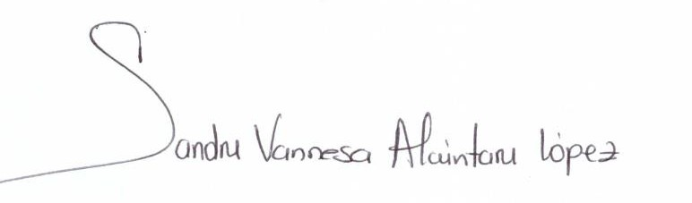
________________________________________________
SANDRA VANNESA ALCÁNTARA LÓPEZ
SECRETARIA AD HOC

